โปรแกรมการจัดการคลังสินค้า <Warehouse System>

หลักการทำงานของโปรแกรมการจัดการคลังสินค้า

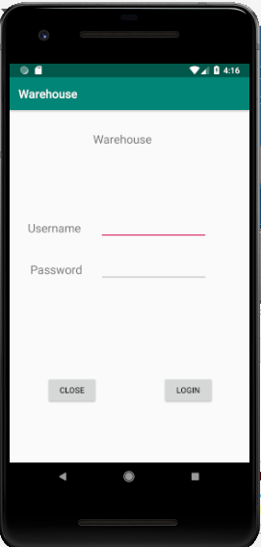

ภาพตัวอย่างที่ 1 เป็นหน้าต่าง Login ของโปรแกรมการจัดการคลังสินค้า

* 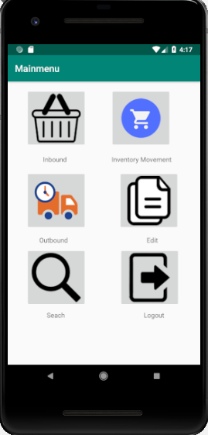จากภาพตัวอย่างที่ 1 เป็นหน้า Login ซึ่งเป็นหน้าแรกเริ่มการใช้งานโปรแกรมการจัดการคลังสินค้าทั้งหมดของทั้งโปรแกรมการจัดการคลังสินค้า

ภาพตัวอย่างที่ 2 เป็นหน้าต่าง Menu ของโปรแกรมการจัดการคลังสินค้า

* จากาภาพตัวอย่างที่ 2 เป็นหน้าต่าง Menu ซึ่งจะเป็นหน้าที่แสดงละเลือกเมนูในการทำงานของโปรแกรมการจัดการภายในคลังสินค้าทั้งหมด ซึ่งจะมีอยู่ทั้งหมด 5 เมนู ได้แก่ การนำสินค้าเข้า การนำสินค้าออก การย้ายตำแหน่งการจัดเก็บสินค้า และ การค้นหาสินค้าภายในคลังสินค้า

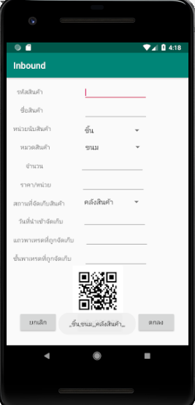

ภาพตัวอย่างที่ 3 เป็นหน้าต่าง Inbound ของโปรแกรมการจัดการคลังสินค้า

* จากภาพตัวอย่างที่ 3 เป็นหน้าต่าง Inbound หรือ หน้าการรับสินค้าใหม่เข้ามาจัดเก็บภายในคลังสินค้า ซึ่งรายละเอียดในการจัดเก็บสินค้าที่เข้ามาใหม่นั้น จะได้แก่ รหัสสินค้า ชื่อสินค้า หน่วยนับสินค้า หมวดของสินค้า จำนวนสินค้า ราคา/หน่วย สถานที่จัดเก็บ วันที่นำเข้าจัดเก็บ แถว และ ชั้น ที่นำสินค้าไปจัดเก็บ ถึงรายละเอียดทั้งหมดนี้ หลังจากกรอกรายละเอียดสินค้าทั้งหมดครบ จะถูกนำมาสร้าง QRCODE ในการจัดเก็บข้อมูลอีกที่หนึ่ง

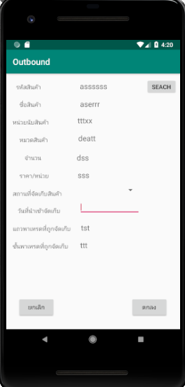

ภาพตัวอย่างที่ 4 เป็นหน้าต่าง Outbound ของโปรแกรมการจัดการคลังสินค้า

* จากภาพตัวอย่างที่ 4 เป็หน้าต่างของ Outbound หรือ การนำสินค้าออกไปจากภายในคลังสินค้า ของโปรแกรมการจัดการคลังสินค้าซึ่ง ซึ่งภายในหน้านี้ ผู้ใช้งานเพียงแค่กดยิง QRCODE เพื่อค้นหาสินค้าเพียงอย่างเดียวเท่านั้น ซึ่งหลังจากทำการสแกนข้อมูลเข้ามาแล้วผู้ใช้งานเพียงกดตกลง ก็จะเป็นการนำฃื่อสินค้าหรือสินค้า นั้นออกไปจากภายในคลังสินค้าเรียบร้อยแล้ว โดยไม่จำเป็นต้องทำการกรอกรายละเอียดสินค้าใดๆเลย

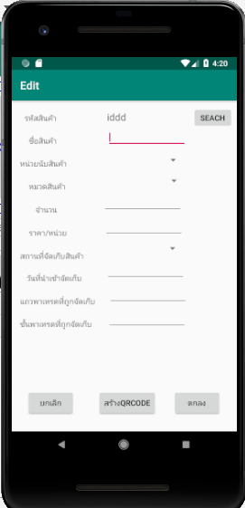

ภาพตัวอย่างที่ 5 เป็นหน้า Edit ของโปรแกรมการจัดการคลังสินค้า

* จากภาพตัวอย่างที่ 5 เป็นหน้า Edit หรือ หน้าการแก้ไข ข้อมูลรายละเอียดสินค้าที่อยู่ภายในคลังสินค้า โดยช่องที่สามารเปลี่ยนรายละเอียดสินค้า ก็จะได้แก่ ฃื่อสินค้า ราคา/หน่วย แถว และ ช่องที่จัดเก็บสินค้าภายในคลังสินค้า

โดยหลังจากทำการแก้ไชรายละเอียดเสร็จก็จะถูกนำเก็บเข้าไปสู่ฐานข้อมูล

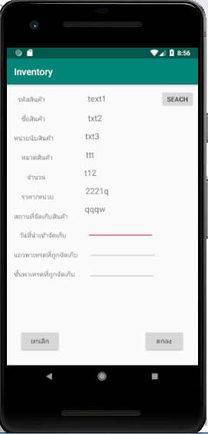

ภาพตัวอย่างที่ 6 เป็นหน้าต่าง Inventory ของโปรแกรมการจัดการคลังสินค้า

* จากภาพตัวอย่างที่ 6 เป็นหน้าต่าง Inventory หรือ หรือ การเคลื่อนย้ายสินค้า ซึ่งภายในหน้านี้ผู้ใช้เพียงทำการยิง QRCODE เพื่อดึงข้อมูลออกมาจากฐานข้อมูลเพื่อทำการแก้ไขรายละเอียดตำแหน่งที่จัดเก็บก็เป็นอันเรียบร้อย ซึงรายละเอียดที่สามารทำการแก้ไขได้ก็จะ ได้แก่ช่อง แถว และ ช่อง ที่จัดเก็บสินค้าเพียงเท่านั้นซึ่หลังจากทำการแก้ไขเสร็จก็จะนำไปบันทึกกลับเข้าไปในฐานข้อมูล

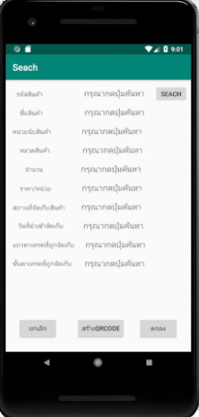

ภาพตัวอย่างที่ 7 เป็นหน้าต่าง Seach ของโปรแกรมการจัดการคลังสินค้า

* จากภาพตัวอย่าง 7 เป็นหน้าต่าง Seach หรือ หน้าค้นหาสินค้าที่อยู่ภายในคลังสินค้า ซึ่งหน้าเพียงผู้ใช้งานยิง QRCODE โปรแกรมก็จะทำการโชว์ข้อมูลที่มีอยู่ภายในคลังสินค้าให้กับผู้ใช้งานได้เห็นเอง ซึ่งผู้ใฃ้งานไม่จำเป็นต้องทำอย่างอื่นเพิ่มเติมเลย